Як вчать читати дітей в Німеччині

В Німеччині дітей вчать читати, починаючи з першого класу початкової школи, зазвичай у віці шести років. Уроки читання, як правило, об'єднані з уроками німецької мови.

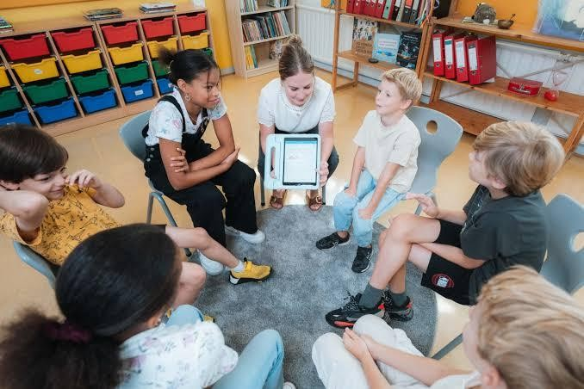Навчання читанню зазвичай будується на поєднанні фонічного підходу (зв'язування букв зі звуками) і цілого слова (розпізнавання слів як одиниць).

# Статистичні дані про грамотність у Німеччині

Німеччина має рівень грамотності 99,0%, що ставить її в один ряд з такими країнами, як Швеція, Австралія, Велика Британія, Ірландія та Франція. Однак останні результати міжнародного тестування PISA 2022 показують певні виклики в освітній системі.

У 2022 році 15-річні німецькі школярі набрали в середньому 480 балів з читання, що порівнюється з середнім показником 476 балів у країнах ОЕСР. У читанні німецькі учні набрали 480 балів, що менше порівняно з 498 балами три роки тому. Середні результати 2022 року були нижчими порівняно з 2018 роком.

# Детальніше про процес навчання:

## Початкова школа

Діти починають вчитися читати і писати в першому класі початкової школи (Grundschule), яка триває чотири роки. Це є основою для подальшого навчання, оскільки саме в цей період закладаються фундаментальні навички грамотності.

## Фоно-синтетичний метод

У більшості випадків використовується метод, який зв'язує букви з їхніми звуками (фонеми) і вчить складати ці звуки в слова. Цей підхід дозволяє дітям розуміти структуру мови і самостійно читати нові слова.

## Цілісне сприйняття слів

Паралельно з фонетичним підходом, діти вчаться розпізнавати слова цілком, що прискорює процес читання. Такий комбінований підхід дозволяє урахувати різні стилі навчання дітей.

## Читання вголос

Читання вголос на уроках є важливою частиною навчання, а також задаються завдання з читання книг вдома. Це розвиває не тільки технічні навички читання, але й виразність мовлення.

## Обговорення книг

В початковій та середній школі вчителі обговорюють прочитані твори з дітьми, намагаючись спиратися на їхній життєвий досвід і уникаючи перевантаження теоретичними знаннями про літературу. Такий підхід робить читання більш зрозумілим і цікавим для дітей.

## Різноманітність матеріалів

Використовуються різні види текстів, включаючи вірші, оповідання і казки. Це дозволяє дітям познайомитися з різними літературними жанрами і знайти те, що їм подобається.

## Ігровий підхід

Навчання часто будується в ігровій формі, щоб зробити процес більш цікавим і ефективним. Ігри допомагають дітям засвоювати навички читання природним чином, без стресу і примусу.

# Виклики сучасної освіти

Дівчата показують кращі результати в читанні, випереджаючи хлопчиків на 20 балів, що свідчить про гендерні відмінності в освоєнні навичок читання. Пандемія COVID-19 та її вплив на навчання є лише частиною причини зниження показників.

# Висновок

В [Німеччині](https://deutschonline.ucoz.org/) приділяється велика увага тому, щоб діти оволоділи навичками читання і письма, оскільки це основа для подальшого навчання в школі. Незважаючи на деякі виклики, які показують останні дослідження PISA, німецька система освіти продовжує працювати над удосконаленням методів навчання читання, поєднуючи традиційні підходи з інноваційними методиками.